- 路径规划部份
- 环境建模
栅格地图下，我国机动车道宽度标准3.5-3.75米，车长一般为3.8-4.3米，车宽1.8-2米，取车宽为1.8米，车长4.2米，车道宽为3.6米，栅格地图一格代表0.6米，因此小车占据栅格地图的面积为3*7格，车道宽为6格，三车道总宽为18格，
最小半径4格，对障碍物进行膨胀：
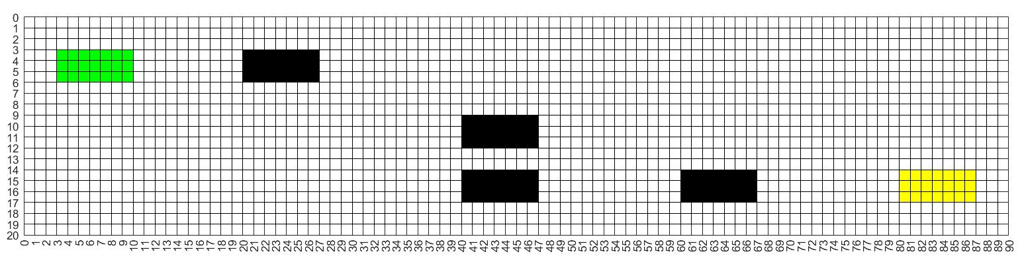
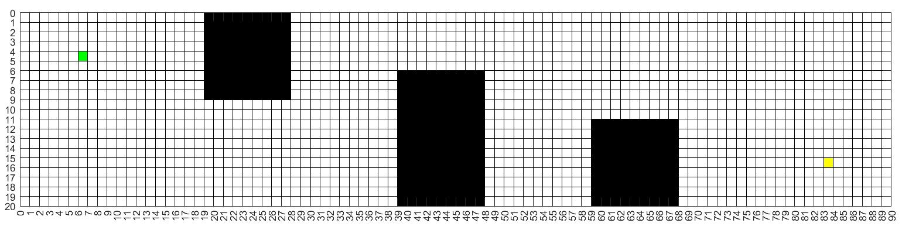
- 路径规划
分别采用A*和Dijkstra算法进行路径规划，结果如下：
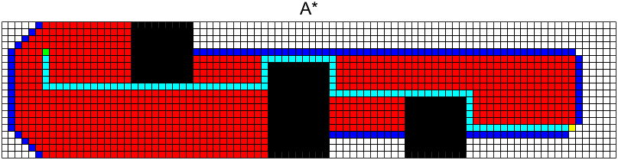
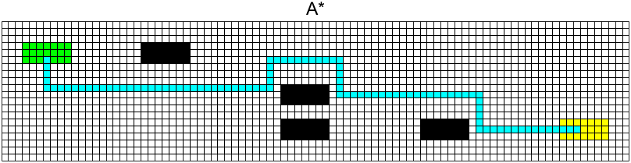
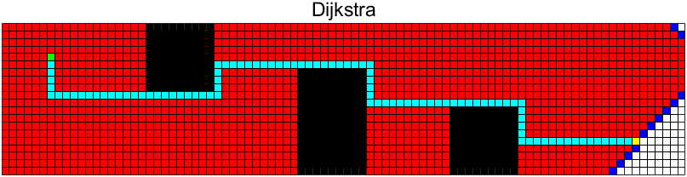
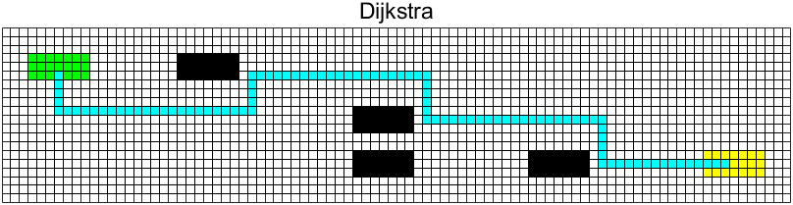
从迭代次数上可以看出，A*的效率比Dijkstra高：

- 轨迹跟踪
  - 建立场景
为方便动画展示，将栅格地图中的信息移植到像素坐标系下。
利用animatedline命令，动态的画出A*算法所规划的路径，并用红色线标出：

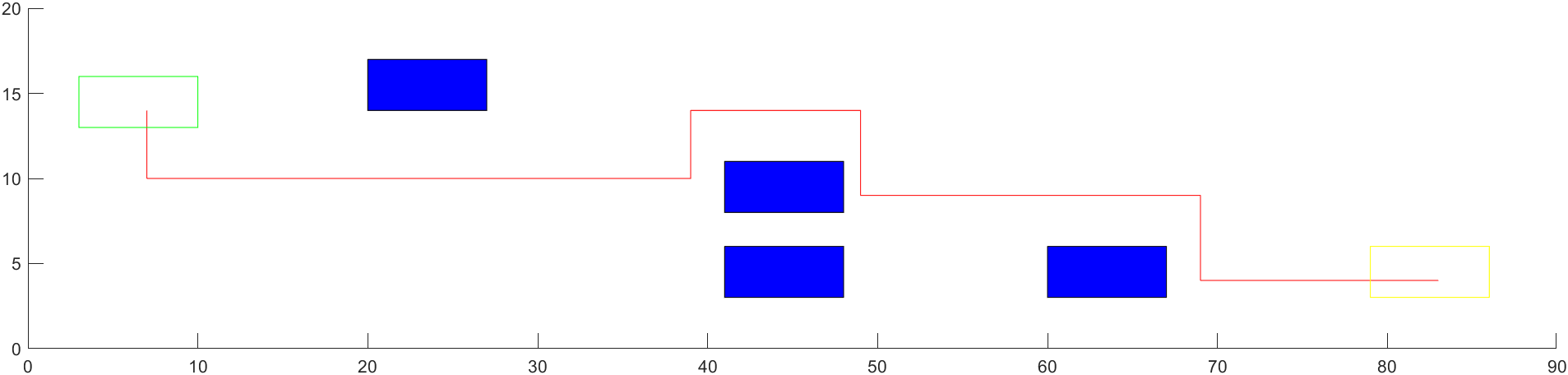
  - 运动学模型：以后轮为原点的单车模型（Bicycle Model）
模型有如下假设：
1）不考虑车辆在平坦路面上行驶，忽略垂直方向(Z轴方向)的运动；
2) 假设车辆左右侧轮胎在任意时刻都拥有相同的转向角度和转速，即忽略阿克曼转向性质，这样车辆的左右两个轮胎的运动可以合并为一个轮胎来描述；
3）假设车辆行驶速度变化缓慢，忽略前后轴载荷的转移；
4）假设车身和悬架系统都是刚性系统；
5）假设轮胎为刚性，忽略轮胎侧偏特性；
6）不考虑载荷的左右转移；
模型示意图：

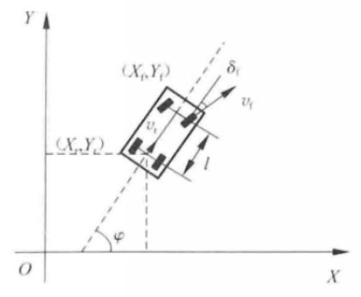 | 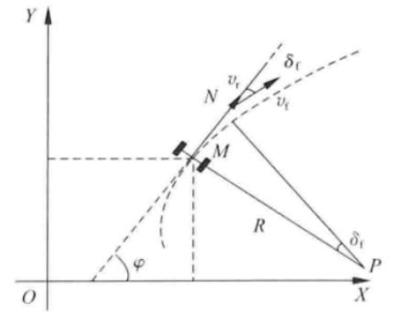
在模型中，()为车辆后轴的轴心坐标，()为车辆前轴的轴心坐标，为后轴中心的速度，为前轴中心的速度，为轴距，在车辆转向过程中为车辆转向半径，为转向的瞬时转动中心，为后轴中心。
在后轴轴心()处，速度为：
前后轴的运动学约束为：
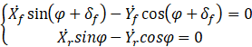
前两式联立可得：
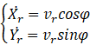
根据前后轮的几何关系有：
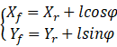
将前三组式子联立，可得：
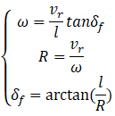
由此可得车辆运动学模型：

